Festina SmarTime – eine neue Ära

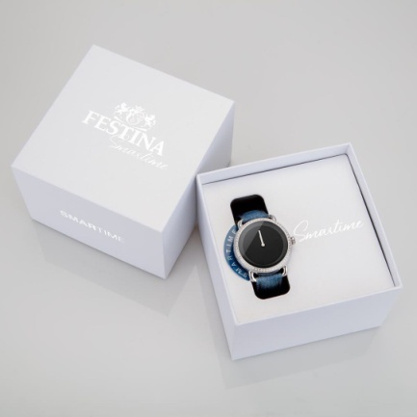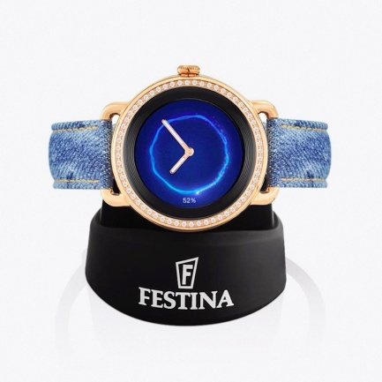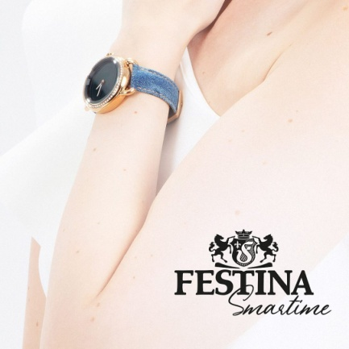

Willkommen in der Welt von FESTINA SMARTIME: der Fulltouch Hybrid Smartwatch für Damen mit AMOLED Display.
Heutzutage dreht sich die Welt schneller denn je und bleibt keine Sekunde stehen. Die Technologie muss sich an neue Bedürfnisse anpassen - Hyper-Konnektivität beherrscht unseren Alltag und ein "intelligenterer" Lebensstil ist jetzt in Reichweite unseres Handgelenks.
Die Festina Group konsolidiert ihre Präsenz im Segment der Smart-Uhren mit der neuen Kollektion „Festina SmarTime“. Die Kollektion umfasst neun Damenmodelle aus Edelstahl, jeweils drei Modelle in Stahl mit Zirkonia Kristallen (UVP 339€), drei Modelle in roségold (UVP 329€) sowie weitere drei Modelle in roségold und ebenfalls verziert mit Zirkonia Kristallen (UVP 349€). Jedes Uhrenmodell ist mit zwei austauschbaren Armbändern ausgestattet: Denim, Kroko-Optik sowie gepolstertes Leder in Weiß, Rot und Schwarz. Mit den stilvollen Bändern lässt sich die Uhr ideal zu jedem Outfit kombinieren.
Mit den Funktionen der Festina SmarTime bleiben Sie immer in Verbindung. Für die nötigen Momente der Ruhe arbeitet die Uhr aber auch bei ausgeschaltetem Bildschirm: Im Inneren des, mit Mineralglas abgedeckten, Zifferblatts befinden sich zwei Zeiger, die die Funktion einer Analoguhr erfüllen. So können Sie die Zeit sowohl manuell als auch über die Festina SmarTime App einstellen. Auf diese Weise haben Sie immer die Kontrolle über Ihre Zeit.
Eines der bemerkenswertesten Merkmale von der Festina SmarTime ist das einbaute AMOLED Farb-Display und die damit verbundene individuelle Gestaltung des Zifferblatts: Über die App können Sie aus verschiedensten standardisierten Designs auswählen oder direkt eines der Bilder aus Ihrer Fotogalerie als Hintergrundbild festlegen. Darüber hinaus können Sie das Zifferblatt mit verschiedenen Widgets (z.B. Wetter, Schritte etc.) ausstatten, um die wichtigsten Infos immer im Blick zu haben. Man kann bis zu 20 individuelle Zifferblätter in der App speichern, auf der Uhr werden jedoch nur die letzten 4 gespeichert.
Sie erhalten alle wichtigen Informationen durch einfaches Wischen mit dem Finger: Aktivitätstracking für verschiedene Sportarten wie Radfahren und Laufen, Schrittezähler, Anzeige von Kalorienverbauch und zurückgelegter Distanz, Herzfrequenzmessung und vieles mehr. Des Weiteren können Sie mit dem Schlafmonitoring Ihre optimalen Zubettgehzeiten genau im Auge behalten. Mit der Festina SmarTime bleiben Sie mit der Welt immer in Kontakt, denn den Benachrichtigungseinstellungen der App können Sie genau festlegen, welche Benachrichtigungen Sie erhalten. Von eingehenden Anrufen und Nachrichten sowie über Anwendungen wie E-Mail oder Ihre sozialen Netzwerke. Zudem können Sie individuelle Alarme oder Terminerinnerungen in der App erstellen.
Festina SmarTime verfügt auch über weitere Grundfunktionen wie Stoppuhr und Timer, Wettervorhersage und Musik-Steuerung. All dies in einer Uhr mit einem Akku, der bis zu 2 Wochen hält, sowohl mit iOS als auch mit Android kompatibel ist und eine Wasserdichte von bis zu 30 Metern aufweist. Die Zukunft ist da. Treten Sie ein in die neue Welt der Festina SmarTime.
Festina Händler finden unter: https://www.festina.com/de/verkaufsstellen

F50000 – 339€ | F50001 – 329€ | F50003 – 349€
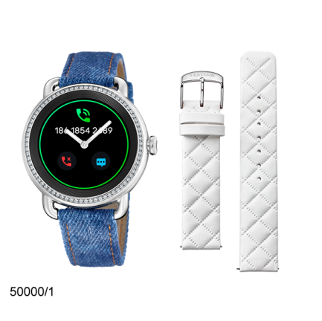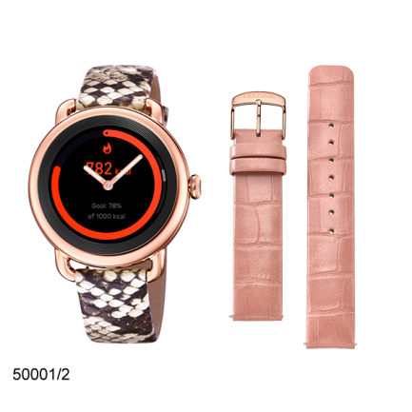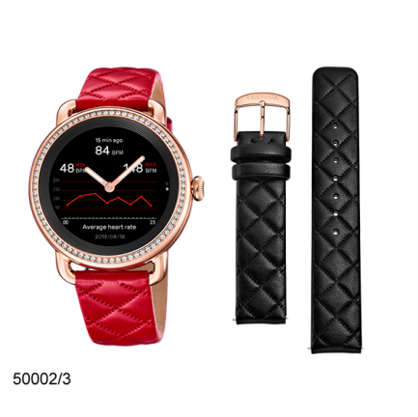

ALLGEMEINE PRODUKTDETAILS:

- Material: 316L rostfreier Edelstahl
- Armband: Jeansstoff/Leder (Gratis Wechselband inklusive)
- Glas: Mineralglas
- Wasserdichte: 3 BAR (30 m) / IP68 Resistenz (vom Schwimmen mit der Uhr wird abgeraten)
- Gehäusedurchmesser: 40 mm (Höhe 12,8 mm)
- Bildschirmdurchmesser: 30,4 mm
- Kompatible Systeme: IOS (Version 9 und höher), Android (Version 5.0 und höher)
- Reichweite: bis zu 10 Meter
- Herzratensensor: PixArt
- Beschleunigungssensor: 6 Achsen Beschleunigungssensor
- Bluetooth: BLE 4.2
- Zeitanzeige: RTC + Time Sync
- Bildschirm: AMOLED / dot-matrix 360 x 360 / Größe: 1.2”
- Button: 1 Button (Krone) / Touch Screen
- Lademethode: Magnetisch mit Ladebasis
- Akku: Lithium-Ionen-Batterie (hält bis zu 2 Jahre)
- Standby-Modus: min. 7 Tage (Smart-Komponenten), 100 Tage (analoge Zeiger)

ALLGEMEIN FUNKTIONEN:

- Aktivitätstracking (Radfahren, Laufen, Gehen)
- Schrittzähler
- Herzfrequenz Monitor
- Schlafmonitoring
- Wetter
- Wecker
- Erinnerungen: Trinken, Events, Meetings, etc.
- Bewegungserinnerung
- Benachrichtigungen (Anrufe, Emails, WhatsApp, Soziale Medien etc.)
- Musiksteuerung
- Timer
- Stoppuhr
- Individuell anpassbare Zifferblätter
- Finde mein Telefon
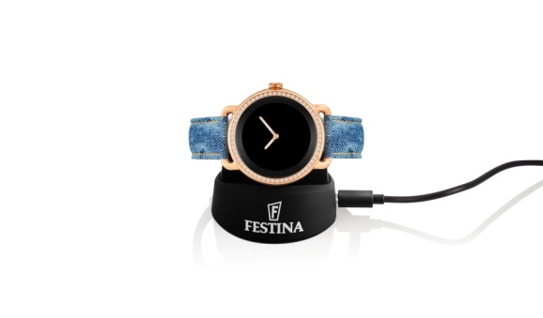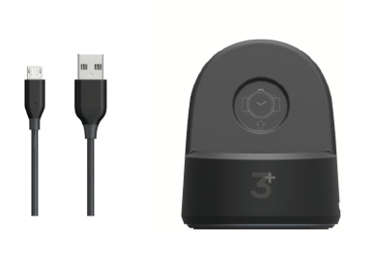

Gegründet vor über 30 Jahren ist die Festina Group heute ein namhafter internationaler Konzern, welcher auf die Produktion und Vermarktung von Armbanduhren in Einstiegspreislage sowie von Werken und Präzisionsteilen spezialisiert ist. Aktuell stellt die Festina Group sechs Uhrenmarken (Festina, Lotus, Calypso, die Swiss Made Marken Candino und Jaguar, sowie die Hybridsmartwatch Marke Kronaby) sowie zwei Schmuckmarken (Lotus Style und Lotus Silver) her. Sitz der Unternehmenszentrale ist in Barcelona, die Hauptproduktionsstätten befinden sich in der Schweiz, Spanien und Übersee. Die Festina Group hat sieben Tochtergesellschaften (Frankreich, Deutschland, Italien, Benelux, Schweiz, Tschechien/Polen und Chile) und verkauft in über 90 Ländern weltweit rund 5 Millionen Uhren pro Jahr. Die Qualität der Produkte, das exzellente Preis/Leistungsverhältnis und der besondere Fokus auf den After-Sales Service machen die Festina Group zu einem der führenden Uhrenhersteller in vielen strategischen Märkten. www.festinagroup.com

